Утверждаю
директор МБОУ
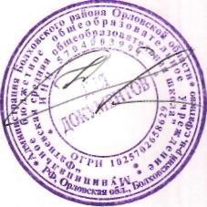
«Фатневская СОШ»:

___________________Н.В. Лёвина

Приказ № 353-а от 26.10 .2017 г.

График дополнительных занятий для учащихся 9 класса

предмет | дата проведения | ФИО учителя
математика | вторник –  начало в 15.45 | Бурмистрова В.И.
русский язык | среда –  начало в 15.45 | Фомина А.С.
обществознание | четверг –  Начало в 15.45 | Бартенева Г.П.
биология | пятница–  начало в 14.50 | Иванова О.С.

Утверждаю
директор МБОУ
«Фатневская СОШ»:

___________________Н.В. Лёвина

Приказ № 353-а от 26.10 .2017 г.

График дополнительных занятий для учащихся 11 класса

предмет | время проведения | ФИО учителя
математика | Среда –  начало в 15.45 | Бурмистрова В.И.
русский язык | вторник–  начало в 15.45 | Фомина А.С.
физика | четверг –  начало в 15.45 | Шепелева Н.Ю.
биология | понедельник –  начало в 15.45 | Иванова О.С.

